Puede que al intentar utilizar la aplicación no funcione correctamente, porque a veces el xampp no viene con la función de ldap activa entonces hay que hacer algo adicional para activar la librería.
En el directorio donde se instaló Xampp, entrar a la carpeta “php” y buscar el archivo php.ini
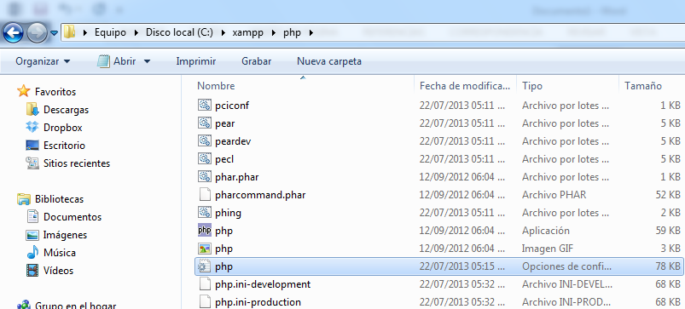
Abrir el archivo y buscar la línea que se ve subrayada, si la línea la antepone un ; quitárselo como se muestra en la imagen y guardar los cambios.
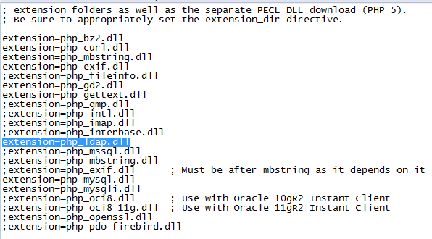
Luego en la misma carpeta php buscar los siguientes archivos:
Copiar y pegarlos en la carpeta de Windows “System32”
Reiniciar el xamp o si es posible el ordenador.

